 |  | TRABZON ÜNİVERSİTESİ TONYA MESLEK YÜKSEKOKULU TIBBİ HİZMETLER VE TEKNİKLERİ BÖLÜMÜ TIBBİ LABORATUVAR TEKNİKLERİ PROGRAMI  KONSANTRASYON BELİRLEME VE SPEKTROFOTOMETREDE ÖLÇÜM BECERİ DEĞERLENDİRME REHBERİ
- Yetersiz: Basamağın hiç uygulanmaması ya da sırasında, doğru uygulanmaması.
- Geliştirilmesi Gerekir: Basamağın doğru ve sırasında uygulanması, fakat eksikliklerin olması, eğiticinin hatırlatmasına gerek duyulması.
- Yeterli: Basamağın duraklamadan ve yardıma gerek kalmadan doğru olarak ve sırasında uygulanması.
Öğrenci Adı-Soyadı: Öğrenci No:
Uygulama Tarihleri:
İşlem Sırası | İşlem basamakları |  | Öneri | Uygulama Düzeyi
 |  |  |  | 1 | 2 | 3
1 | Laboratuvar önlüğü ve koruyucu ekipmanlar giyilmelidir. |  | Güvenli çalışma ortamı sağlar.
2 | Araç ve gereçlerin temizliği kontrol edilmelidir. |  | Kirli araçlar analiz sonuçlarını etkileyebilir.
3 | Analiz öncesi gerekli kimyasallar ve malzemeler hazırlanmalıdır. |  | Zaman kaybı önlenir, hata riski azalır.
4 | Stok standart çözelti doğru konsantrasyonda hazırlanmalıdır. |  | Hassasiyet için tartım ve hacim ölçüm kurallarına uyulmalıdır.
5 | c1.v1 = c2.v2 formülü ile seyreltme hesaplamaları yapılmalıdır. |  | Hacim ve konsantrasyon birimleri tutarlı olmalıdır.
6 | Balon jojeler uygun hacme kadar saf su ile tamamlanmalıdır. |  | Çizgiden taşmamalıdır.
7 | Standart çözelti serisi, tahmini numune konsantrasyonunu kapsayacak şekilde oluşturulmalıdır. |  | Uygun aralıklarla en az 5-7 farklı konsantrasyon seçilmelidir.
8 | Çözeltiler ölçüm öncesinde homojen hale getirilmelidir. |  | Renk oluşumu için yeterli süre beklenmelidir.
9 | Spektrofotometre ölçümden önce yeterince ısınmalıdır. |  | Işık kaynağının stabil çalışması sağlanır.
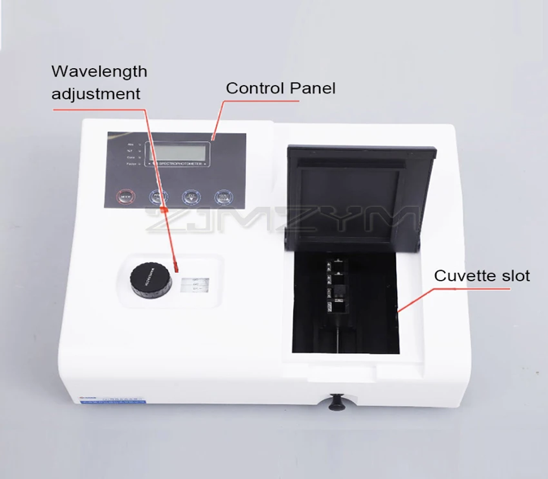
Kontrol paneli
Dalgaboyu ayarı
Küvet yerleştirme yeri

10 | Cihaz doğru dalga boyuna ayarlanmalıdır (ör. 595 nm). |  | Analiz metoduna göre belirlenmelidir.
11 | Kör çözelti ile cihazın sıfır (0) ve %100 transmittans ayarı yapılmalıdır. |  | Absorbans ölçümlerinin doğruluğu sağlanır.
12 | Dalga boyuna uygun ve temiz küvet doğru yönde yerleştirilerek kullanılmalıdır. |  | Küvetin ışık geçiren yüzeyi temiz ve çiziksiz olmalıdır.
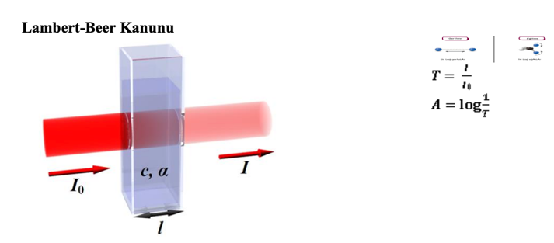
13 | Her çözelti için ayrı küvet veya iyice temizlenmiş küvet kullanılmalıdır. |  | Çapraz kontaminasyon önlenir.
14 | Absorbans değerleri doğru şekilde kaydedilmelidir. |  | Karışıklıkların önüne geçilir.
15 | Kalibrasyon eğrisi oluşturulurken absorbans değerleri y eksenine, konsantrasyonlar x eksenine işaretlenmelidir. |  | Grafik doğru şekilde çizilmelidir.
16 | Kalibrasyon eğrisi doğru ölçeklendirilmiş koordinat düzlemine çizilmelidir. |  | Doğrusal ilişki net biçimde gösterilir.
17 | Numunenin absorbans değeri grafiğe işlenip kesişim noktası konsantrasyon hesaplamasında kullanılmalıdır. |  | Milimetrik kâğıt veya bilgisayar programı ile yapılabilir.
Konsantrasyon (mg/mL) | Absorbans (595 nm)
0.00 | 0.000
0.20 | 0.130
0.40 | 0.255
0.60 | 0.385
0.80 | 0.505
1.00 | 0.620

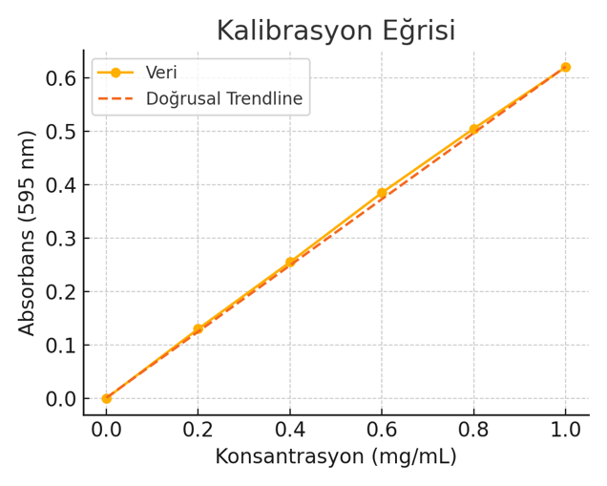
Örnek Tablo ve Kalibrasyon Eğrisi
18 | Cihaz kapatılmadan önce küvet ve diğer araç gereçler temizlenmelidir. |  | Bir sonraki kullanım için hijyen sağlanır.
19 | Cihaz güvenli şekilde kapatılmalı ve elektrik bağlantısı kesilmelidir. |  | Enerji tasarrufu ve güvenlik sağlanır.
20 | Tüm işlem adımları laboratuvar kayıt defterine veya forma eksiksiz kaydedilmelidir. |  | Takip ve izlenebilirlik sağlanır.
Toplam Puan
Uygulamayı Yapan Öğretim Elemanı Adı-Soyadı:

Uygulamayı Yapan Öğretim Elemanı İmza :

Öğrenci Öz Değerlendirme ve Geri Bildirim Formu

Bu form, beceri uygulaması sonrasında öğrencinin kendi uygulamasını değerlendirmesi ve eğitmen tarafından yapılan gözlemler doğrultusunda bireysel gelişim sürecine katkı sağlaması amacıyla hazırlanmıştır.

1. Öğrenci Öz Değerlendirme:

Değerlendirme Kriteri | Evet / Hayır | Açıklama (Varsa)
Uygulama adımlarını sırasıyla ve doğru şekilde gerçekleştirdim.
Hasta güvenliğini sağlayacak önlemleri aldım.
Kendi eksiklerimin farkındayım.
Bu uygulamaya yönelik teorik bilgim yeterliydi.
Uygulama sırasında heyecanımı kontrol edebildim.

2. Eğitmen Geri Bildirimi:
Eğitmen, öğrencinin uygulama sırasında gözlenen güçlü yönleri ve geliştirilmesi gereken alanları buraya yazmalıdır:

